Báo cáo thiết kế cơ sở dữ liệu cho phần mềm quản lý của Phòng Khoa học – Công nghệ Viettel

Version 1.0

Thiết kế: Hà Tuấn Phong, Nguyễn Ngọc Lâm, Lê Trung Thông  
Làm tài liệu: Hà Tuấn Phong, Nguyễn Ngọc Lâm

UET-VNU

**Ngày 20 tháng 1 năm 2019**

**Mục lục**

Bài toán3

1.1 Quản lý danh sách các module cung cấp bởi phòng PKHCN3

1.2 Đặc điểm 3

Phân tích và giải pháp4

2.1. Quản lí các thông tin cơ bản4

2.2 Quản lí ngành, đơn vị và một số thông tin khác4

2.3. Quản lí file5

2.4. Quản lí liên kết giữa các module5

2.5. Một số trường thông tin đặc biệt5

# Bài toán

* 1. **Quản lý danh sách các module cung cấp bởi phòng PKHCN**
* Sản phẩm
* Nhiệm vụ
* Công nghệ lõi
* Sáng chế
* Bài báo quốc tế
* Bản quyền
* Hợp tác quốc tế
  + 1. Đối tác
    2. Đoàn ra
    3. Đoàn vào
    4. Văn bản hợp tác
  1. **Đặc điểm**
     + - Các module sẽ có các thông tin cơ bản: tên, năm
       - Mỗi module có các thuộc tính riêng(phân tích trong các phần sau)
       - Các module trừ đối tác đều có thuộc tính Ngành, một số có thuộc tính Đơn vị, Châu lục,...
       - Các module có một số trường thông tin người dùng muốn nhập theo cách chọn từ danh sách
       - Một số module có thuộc tính quản lí file
       - Các module có thể được liên kết tới nhau, từ module này có thể xem được module kia và ngược lại(sản phẩm – nhiệm vụ, nhiệm vụ - sáng chế,...)

# Phân tích và giải pháp

* 1. **Quản lí các thông tin cơ bản**

Với mỗi module sẽ có một bảng quản lí riêng, bao gồm thuộc tính khoá đơn nhất là ID và các thuộc tính đơn trị không khoá là các thông tin cơ bản: năm, tên, .... Cụ thể:

* + - * Sản phẩm

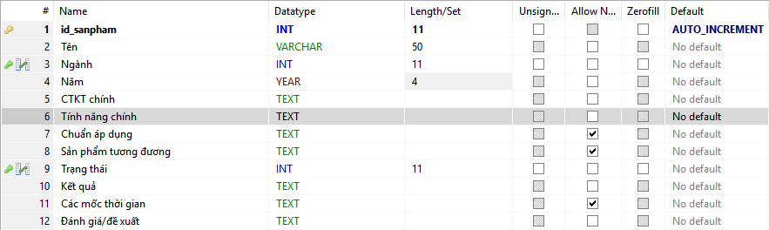

* + - * Nhiệm vụ



* + - * 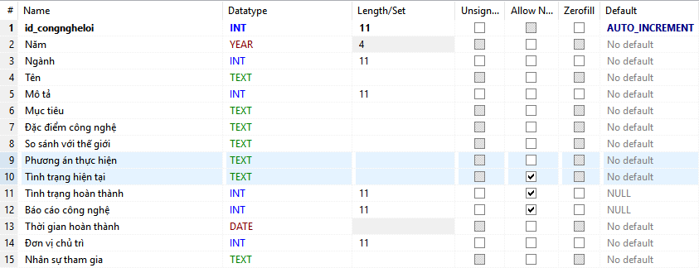Công nghệ lõi
      * 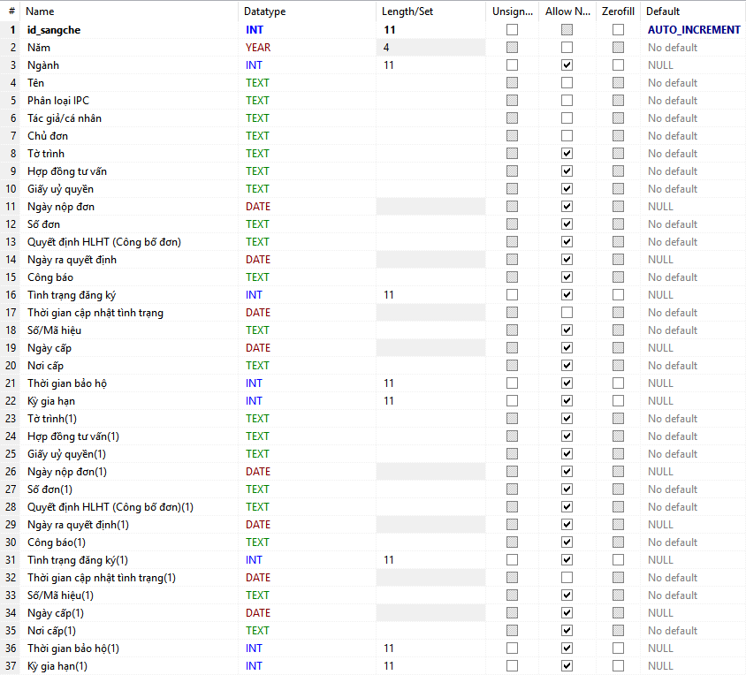Sáng chế
      * 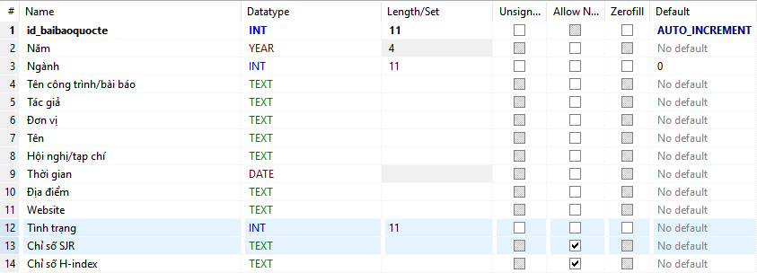Bài báo quốc tế
      * 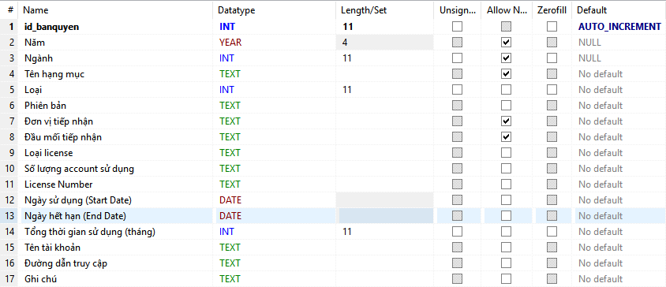Bản quyền
      * 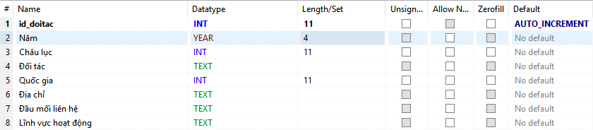Đối tác
      * 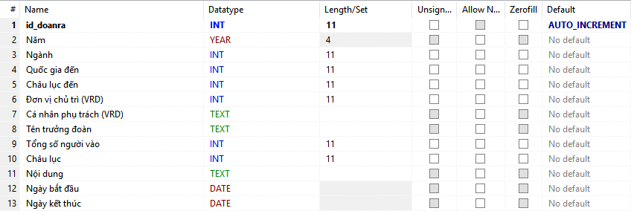Đoàn ra
      * 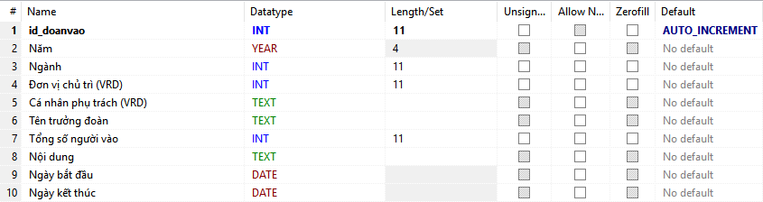Đoàn vào
      * 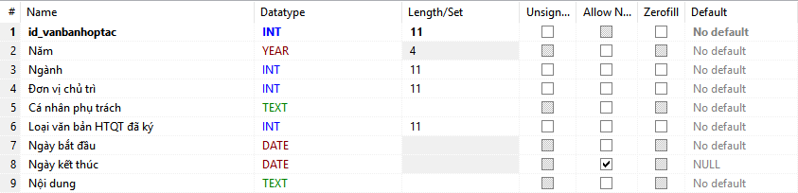Văn bản hợp tác
  1. **Quản lí ngành, đơn vị và một số thông tin khác**

Vì các module có thuộc tính chung là Ngành, đơn vị,... và người dùng muốn quản lí được các thông tin đó(xoá, sửa, thêm). Do vậy các thông tin sẽ được đưa thành một bảng riêng, mỗi bảng có 2 cột: id(khóa chính), tên. Cột ID dùng làm khoá ngoài cho các bảng module. Cụ thể:

* Ngành
* Đơn vị
* Châu lục
* Quốc gia

Mỗi module có các trường thông tin người dùng mong muốn nhập bằng cách chọn từ 1 danh sách các lựa chọn. Ví dụ: tiến độ sẽ có các lựa chọn chậm tiến độ, bảo đảm tiến độ và nhanh hơn so với tiến độ. Giải pháp tương tự như quản lí Ngành. Cụ thể: combo_TenTruongThongtin

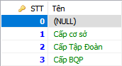Ví dụ:

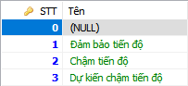*Bảng combo_capquanly*

*Bảng combo_danhgiatiendo*

* 1. **Quản lí file**

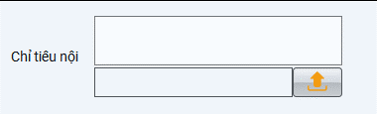Theo yêu cầu của người dùng: một số module có trường thông tin là ‘import file’, sẽ được nhập vào component như dưới đây:

*Trước khi nhập*

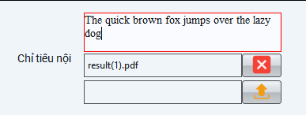

*Sau khi nhập*

Vì mỗi component chỉ có thể nhập 1 text nhưng lại có thể chọn nhiều file, giải pháp là tạo thêm 2 bảng cho mỗi trường kiểu này:

* TenModule_TenTruong: gồm cột ID riêng của bảng(khóa chính) và text, cột ID được đùng làm khóa ngoài cho các bảng module
* TenModule_TenTruong-file: gồm cột ID riêng của bảng(khóa chính), ID của module(khóa ngoài) và đường dẫn đến file trong server(tên file)

Ví dụ:

Trường “Phiếu đăng ký” thuộc module nhiệm vụ



*Bảng nv_phieudangky*

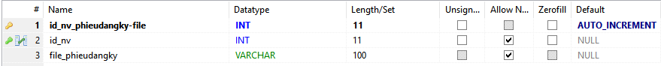

*Bảng nv_phieudangky-file*

* 1. **Quản lí liên kết giữa các module**

Mỗi liên kết giữa 2 module là một quan hệ M-N trong CSDL, do vậy sẽ có một bảng tương ứng lk_TenModule1_TenModule2: gồm ID_Module1 là khóa ngoài của module thứ nhất, ID_Module2 là khóa ngoài của module thứ 2. Cả 2 được đặt là khóa chính của bảng.

Ví dụ: liên kết sản phẩm - nhiệm vụ

* Danh sách các liên kết cần quản lí:

Sản phẩm - nhiệm vụ

Sản phẩm - sáng chế

Sản phẩm – công nghệ lõi

Nhiệm vụ - bản quyền

Nhiệm vụ - công nghệ lõi

Nhiệm vụ - sáng chế

Nhiệm vụ - bài báo quốc tế

Đối tác – đoàn ra

Đối tác – đoàn vào

Đối tác – văn bản hợp tác

* 1. **Một số trường thông tin đặc biệt**

1. “Sản phẩm nhiệm vụ” thuộc module nhiệm vụ:

- “Sản phẩm nhiệm vụ” là thuộc tính đa trị của nhiệm vụ, bản thân sản phẩm nhiệm vụ có 2 thuộc tính “tên” và “số lượng”.

- Giải pháp: tạo 2 bảng

+ nv_sanphamnhiemvu: gồm “id_nv_sanphamnhiemvu” làm khoá chính, “tên” và “số lượng”.

+ nv-spnv: gồm cột “id_nv” là khoá ngoài của bảng nhiệm vụ và “id_spnv” là khoá ngoài của bảng trên.

B) “Danh sách thành viên đoàn” thuộc đoàn ra, đoàn vào

(Chưa xác định yêu cầu rõ ràng từ người dùng)

* 1. **Các bảng module sau khi thêm khoá ngoài**
* 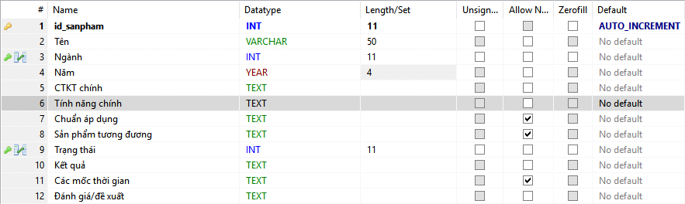Sản phẩm
* Nhiệm vụ
* 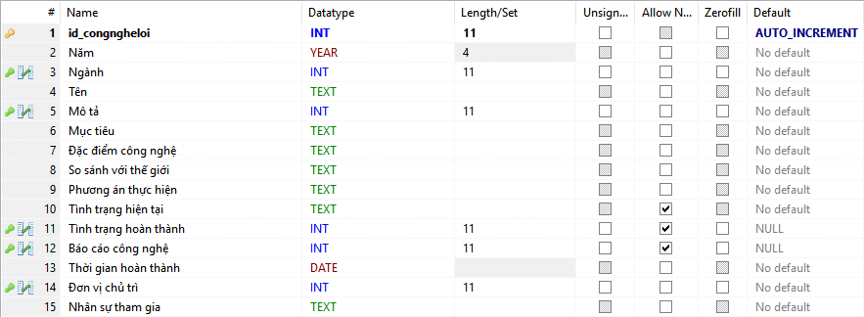Công nghệ lõi
* 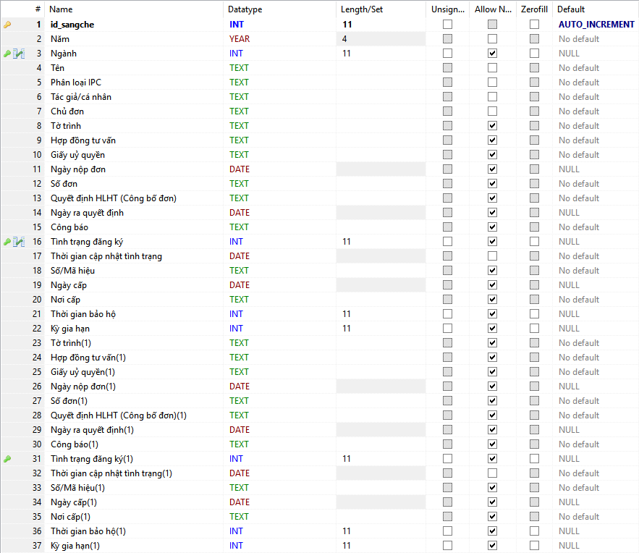Sáng chế
* 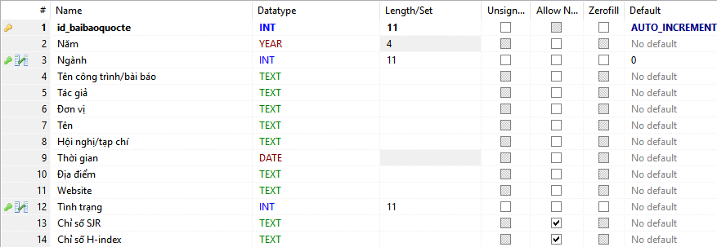Bài báo quốc tế
* Bản quyền

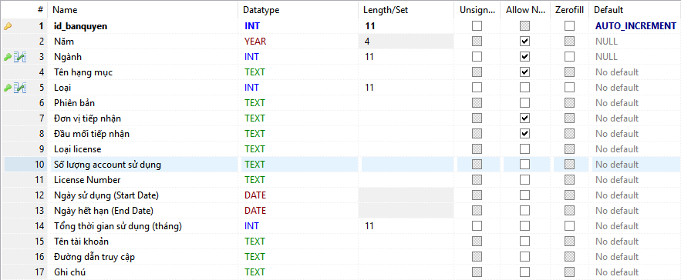

* 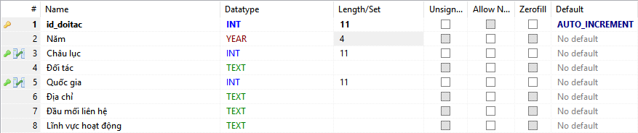Đối tác
* 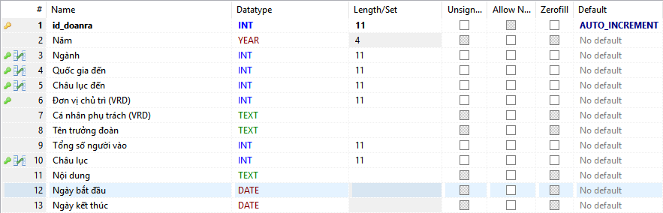Đoàn ra
* 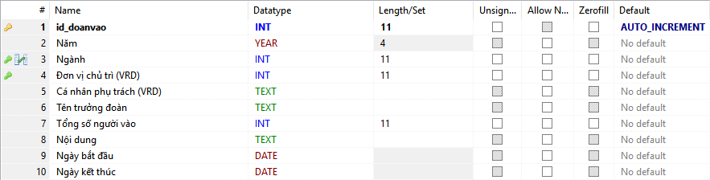Đoàn vào
* 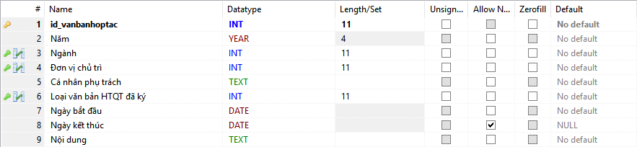Văn bản hợp tác
  1. **Bảng quản lý người dùng**

Mỗi người dùng có một username, avatar riêng và đều được cấp cho quyền truy cập user hoặc administrator. Với quyền user, người dùng có quyền truy cập cơ bản như thêm, sửa, xoá các trường của từng sản phẩm, nhiệm vụ, … Với quyền administrator, người dùng có thêm quyền thêm, xoá, sửa các thông tin chọn sẵn như ngành, đơn vị, …

Ngoài ra, mật khẩu của người dùng được mã hoá bằng chuẩn PBKDF2 with SHA1, lưu trên cơ sở dữ liệu và mang về client để giải mã.

